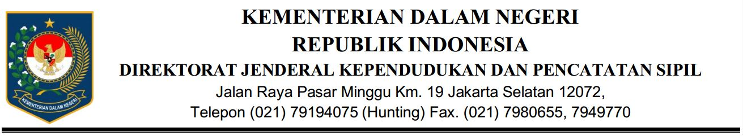

NOTA DINAS

|  |  |  |
| --- | --- | --- |
| Kepada | : | Direktur Pengelolaan Informasi Administrasi Kependudukan |
| Dari | : | Direktur Fasilitasi Pemanfaatan Data dan Dokumen Kependudukan |
| Tembusan | : | Kasubdit Pengelolaan *Data Center* dan *Disaster Recovery Center*. |
| Nomor | : | I001 |
| Tanggal | : | 09 September 2020 |
| Sifat | : | Biasa |
| Lampiran | : |  |
| Hal | : | Izin Akses Masuk ke *Data Center* Medan Merdeka Utara (DC Pusat). |

Dalam Rangka Pelaksanaan Kegiatan Personalisasi Kartu SAM Dinas Kependudukan dan Pencatatan Sipil Kabupaten/Kota dan Produsen/Lembaga Pengguna di *Data Center* Medan Merdeka Utara (DC Pusat) oleh personil dari Subdit Keamanan Informasi, Direktorat Fasilitasi Pemanfaatan Data dan Dokumen Kependudukan pada tanggal 09 September 2020, maka diperlukan adanya izin akses masuk ke Ruang DC Pusat untuk membuka *server* KMS dan melakukan personalisasi kartu SAM sebanyak dengan rincian sebagai berikut :

|  |  |  |  |  |  |
| --- | --- | --- | --- | --- | --- |
| No | Lembaga Pengguna | Produsen | Ket. | | Fungsi SAM |
| 1. | Pengguna001 | Produsen001 | 5500 | Kpg | R |
|  | Total Personalisasi SAM | | 5500 | Kpg |  |

Sehubungan dengan hal tersebut, mohon dapat diberikan izin masuk ke DC Pusat untuk dapat menyelesaikan pekerjaan personalisasi kartu SAM. Daftar nama-nama personil yang dapat diberikan izin masuk DC Pusat sesuai dengan daftar terlampir.

Demikian disampaikan, atas perhatian dan kerjasamanya disampaikan terima kasih.

|  |  |
| --- | --- |
|  | Direktur Fasilitasi Pemanfaatan Data dan Dokumen Kependudukan |
|  |  |
|  |  |
|  |  |
|  |  |
|  | A.S. Drs. Akhmad Sudirman Tavipiyono, MM, MA |

|  |  |  |
| --- | --- | --- |
| Lampiran Surat | | |
| Nomor | : |  |
| Tanggal | : |  |
| Hal | : | Izin Akses Masuk Ke *Data Center* Medan Merdeka Utara (DC Pusat) |

|  |  |  |
| --- | --- | --- |
| Daftar Nama Personil  Yang Diberikan Izin Masuk Ke *Data Center* Medan Merdeka Utara  Pada Tanggal 26 Agustus 2020 | | |
| No | Nama | Jabatan |
| 1. | Maximus G Nailiu  NIP. 19770807 200112 1 001 | Staf Subdit Keamanan Informasi, Dit. Fasilitasi Pemanfaatan Data dan Dokumen Kependudukan, Ditjen. Kependudukan dan Pencatatan Sipil, Kemendagri. |
| 2. | Marlinah  NIP. 19650315 198603 2 001 | Staf Subdit Keamanan Informasi, Dit. Fasilitasi Pemanfaatan Data dan Dokumen Kependudukan, Ditjen. Kependudukan dan Pencatatan Sipil, Kemendagri. |
| 3. | Barrian Fauza | Pegawai Pemerintah Non Pegawai Negeri (PPNPN) Subdit Keamanan Informasi, Dit. Fasilitasi Pemanfaatan Data dan Dokumen Kependudukan, Ditjen. Kependudukan dan Pencatatan Sipil, Kemendagri. |

|  |  |
| --- | --- |
|  | Direktur Fasilitasi Pemanfaatan  Data dan Dokumen Kependudukan |
|  |  |
|  |  |
|  |  |
|  |  |
|  | A.S. Tavipiyono |

Sunarno, S.Sos

NIP. 19611021 198403 1 001

Sri Dahyani

NIP. 19640413 198703 2 001

Marlinah

NIP. 19650315 198603 2 001

Mulningsih

NIP. 19660627 198603 2 001

Maximus G Nailiu

NIP. 19770807 200112 1 001

Barrian Fauza, SS

Supporting Staf Subdit Keamanan

Informasi

Asep T. Firdaus, S.STP, M.Si

NIP. 19900513 201010 1 001

Adjrun Rahmad, ST, M.Eng

NIP. 19740614 200112 1 001

Demas Bagus Kuncoro

NIP. 19940626 201708 1 002

Staf Subdit Pengamanan Sistem

Arief Hidayat, S.ikom

-

Supporting Staf Subdit Keamanan Informasi

Zul Pandiwinata, S.STP

NIP. 19930504 201507 1 001

Dimas Arif Rahman, S.Tr, M.M

-

Supporting Staf Subdit Keamanan Informasi